ФИПИ ОГЭ 2023 года
На сайте ФИПИ опубликованы демонстрационные варианты к ОГЭ 2023 года, и мы предлагаем детально разобраться, стоит ли ожидать выпускникам изменение в структуре КИМов и формате проведения экзамена.
Общая информация В 2023 году ГИА (Государственная Итоговая Аттестация) для девятиклассников будет проходить в одном из двух возможных форматов: ОГЭ – классический экзамен, который будут сдавать большинство выпускников во всех регионах России; ГВЭ – упрощенный вариант испытаний, предназначенный для определенных категорий учащихся/
Родителям и школьникам стоит знать такие основные факты про ОГЭ 2023 года: сдавать основной государственный экзамен в предстоящем сезоне будут все выпускники (не по желанию); испытание для учеников будет проходить на базе их учебных заведений; сдать необходимо минимум 4 предмета – 2 обязательных и еще 2 из перечня дисциплин по выбору; оценивается ОГЭ в 2023 году в пятибалльной системе, а ПБ (первичные баллы) переводят в оценку по шкале, рекомендованной ФИПИ; экзаменационная оценка влияет на балл аттестата; пересдать можно как обязательный предмет, так и экзамены по выбору; если даже с третьей попытки выпускник не сможет сдать ОГЭ, ему выдадут не аттестат, а справку об окончании 9 класса и предоставят возможность исправить ситуацию уже в 2024 году.
Какие предметы сдавать В 2023 году список предметов ОГЭ не изменится – на сайте ФИПИ предложены демонстрационные варианты по 14 дисциплинам, среди которых: 2 обязательных (традиционно это русский язык и математика); 12 вариантов для свободного выбора учащимися.
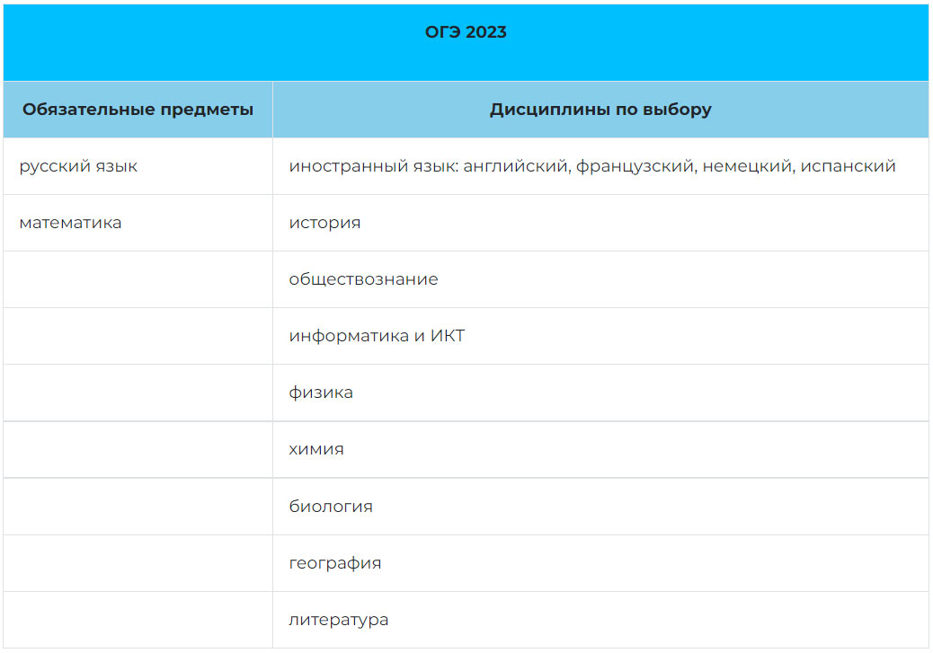
Обратите внимание, что в отличие от ЕГЭ 2023 года, выпускникам 9-х классов пока не будет доступен для сдачи экзамен по китайскому языку. В перечне иностранных языков как и ранее числятся английский, немецкий, французский и испанский. Для ребят, которые еще не определились, какие предметы будут сдавать в 2023 году, предлагаем официальный рейтинг, составленный по результатам прошлогоднего выбора девятиклассников.
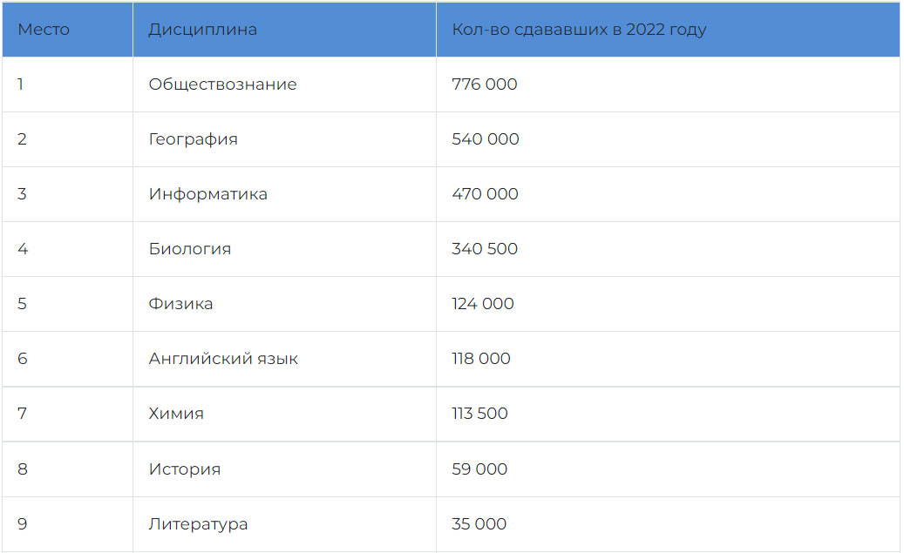
В тройке лидеров среди дисциплин по выбору традиционно видим обществознание, география, информатика. Вероятнее всего этот факт не изменится и в предстоящем сезоне. Расписание В последние годы расписание ОГЭ часто изменяли незадолго до начала досрочного периода испытаний, поэтому в 2023 году стоит постоянно мониторить даты на предмет внесения изменений. Экзамен-допуск, устное собеседование по русскому языку, состоится традиционно во вторую среду февраля – это 08.02.23. Согласно календарю ОГЭ 2023 сроки проведения основных сессий будут такими: Сессия Период Досрочная 21.04.23 – 16.05.23 Основная 24.05.23 – 01.07.23 Осенняя 04.09.23 – 15.09.23 Расписание основной сессии ГИА-9 в 2023 году будет таким: ..
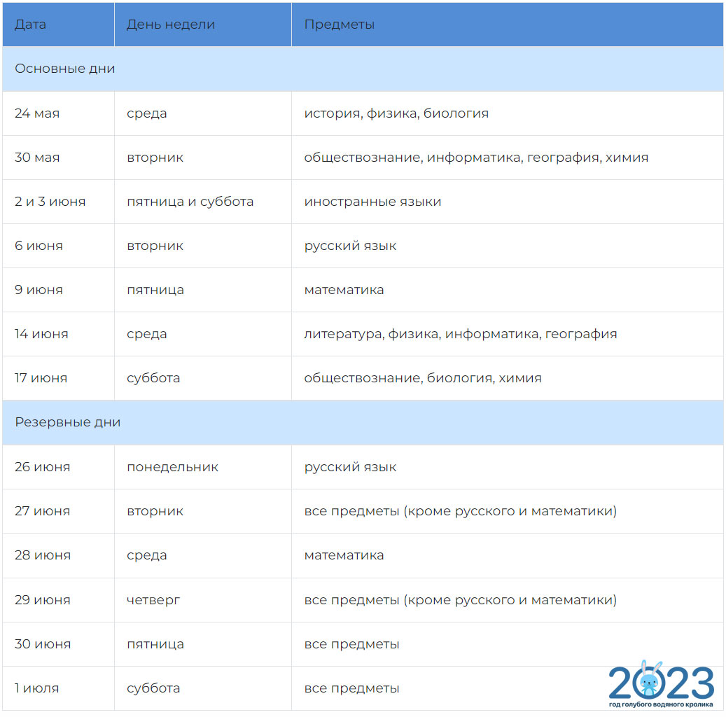

Изменения 2023 года Важно! В 2023 году ФИПИ анонсировал существенные изменения в экзаменах для школьников, заканчивающих 9 класс, только по двум дисциплинам ОГЭ – биологии и информатике. Контрольно-измерительные материалы по всем остальным дисциплинам будут идентичны КИМам 2022 года. Биология В документе, размещенном на сайте ФИПИ (fipi.ru), анонсированы такие нововведения в экзамене по биологии: уменьшенное в сравнении с прошлым годом количество вопросов (26 в 2023 году вместо 29 в 2022); новый максимальный ПБ (48 в 2023 году вместо 45 в 2022); перемещение отдельных вопросов на иные позиции в КИМе нового сезона; несколько совершенно новых заданий из числа апробированных в 2020 году; приближение задания №21 к формату ЕГЭ. Обратите внимание, что ввиду изменения количество вопросов и структуры оценивания работы для биологии будет разработана новая шкала перевода баллов в оценку и установлен другой, отличный от прошлогоднего, порог для профильных классов. Информатика В билетах ОГЭ 2023 года по информатике вы не увидите что-то новое или незнаковое, просто ФИПИ уточнил форматы файлов, которые экзаменуемый может создать при выполнении вариативного задания №13. Теперь при работе с текстовым редактором ответ может быть сохранен только в форматах doc, docx и odt, а при работе в редакторе презентаций – ppt, pptx и odp. В остальном структура, как и наполнение, КИМа остались прежними. Оценивание Подавляющее большинство КИМов, которые предлагает для обсуждения Федеральный институт педагогических измерений, состоят из двух частей. В I части обычно содержатся вопросы с кратким ответом, которые экзаменуемый заносит в бланк №1, а во II части – вопросы с развернутыми ответами, которые необходимо вписать в бланк ответов №2. Важно знать, что: Бланк №1 будет проверен автоматическими системами, поэтому оспорить результат, полученный при выполнении первой части работы, будет невозможно. Даже если вы просто нечетко написали число или букву, вписали ответ с несоблюдением формата заполнения бланка или допустили какую-то другую ошибку, из-за которой система распознала ответ как неправильный. Бланк №2 будут проверять эксперты, поэтому тут данные должны быть занесены согласно рекомендациям заполнения и обязательно разборчивым почерком.
При этом, уже сегодня можно с уверенностью сказать, какой будет таблица максимальный и минимальных ПБ (первичных баллов) по большинству предметов:
Дисциплина- Минимальный ПБ /Максимальный ПБ: Русский язык 15 33 Математика 8 31 Обществознание 14 37 Иностранные языки 29 68 История 11 37 Физика 11 45 Химия 10 40 Информатика 5 19 Биология 13* 48 География 12 31 Литература 16 45.
Пересдача В 2023 году у девятиклассников будет несколько возможностей пересдать экзамен, если: отсутствие на ОГЭ будет по уважительной причине; с первого раза не удастся преодолеть минимальной порог; результат будет аннулирован по вине третьих лиц. Важно! Пересдача проводится в резервные дни или в установленные календарем даты сентября.

